Nama: m.daffaa khoirin
No absen: 6
Kelas: X RPL
Mata pelajaran: DDPLG3

1.buat data base
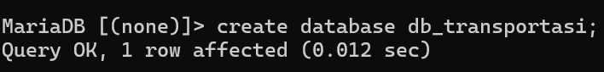
2.tampilkan daftar database
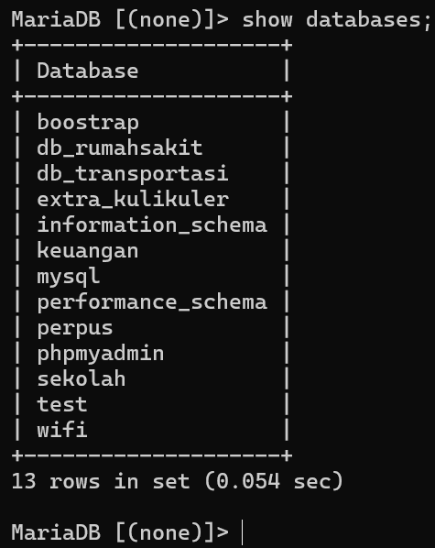
3.gunakan data base
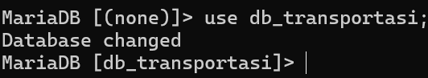
4.buat tabel
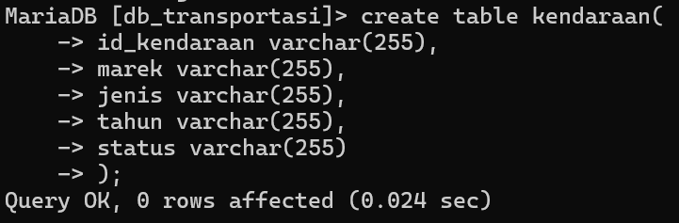
5 tambahkqn primary key

6.lihat daftar table
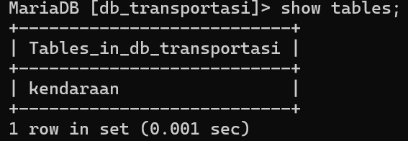
Hapus satu kolom
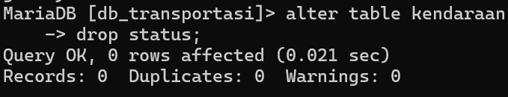
7.lihat strukture data base
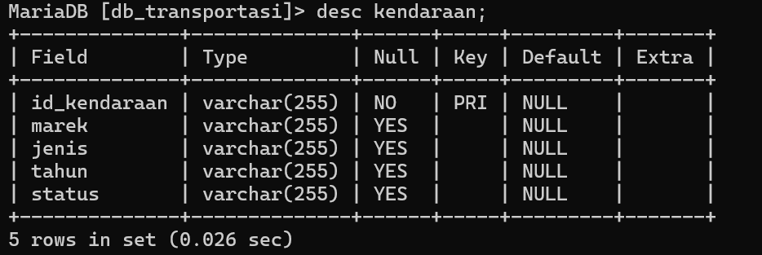
Tambah satu kolom
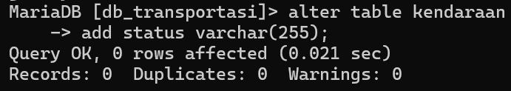
8.tambah kan 5 data pada table
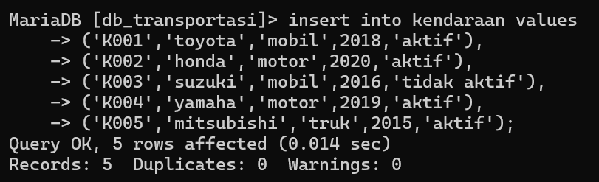
9.hapus 1 data

10 tambahkan 2 data
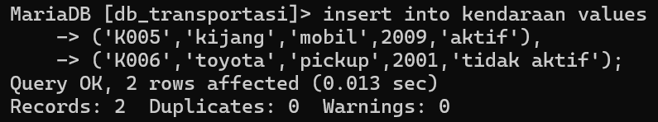
11.hapus table
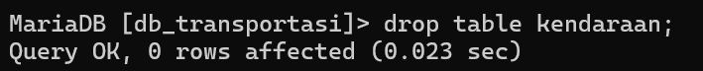
12.hapus data base
s

